Creem Organització “PacmanPower “ dins del GitHub
(Create new organitzation)
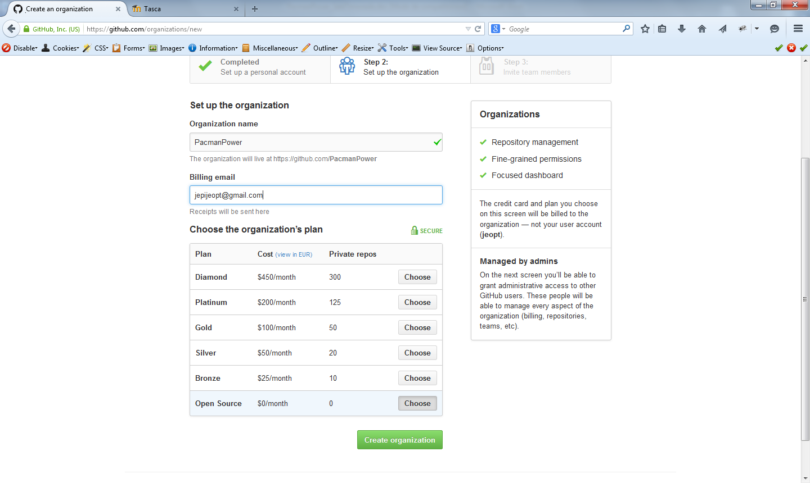

Afegim membres a l’equip (Xavier Timoneda)
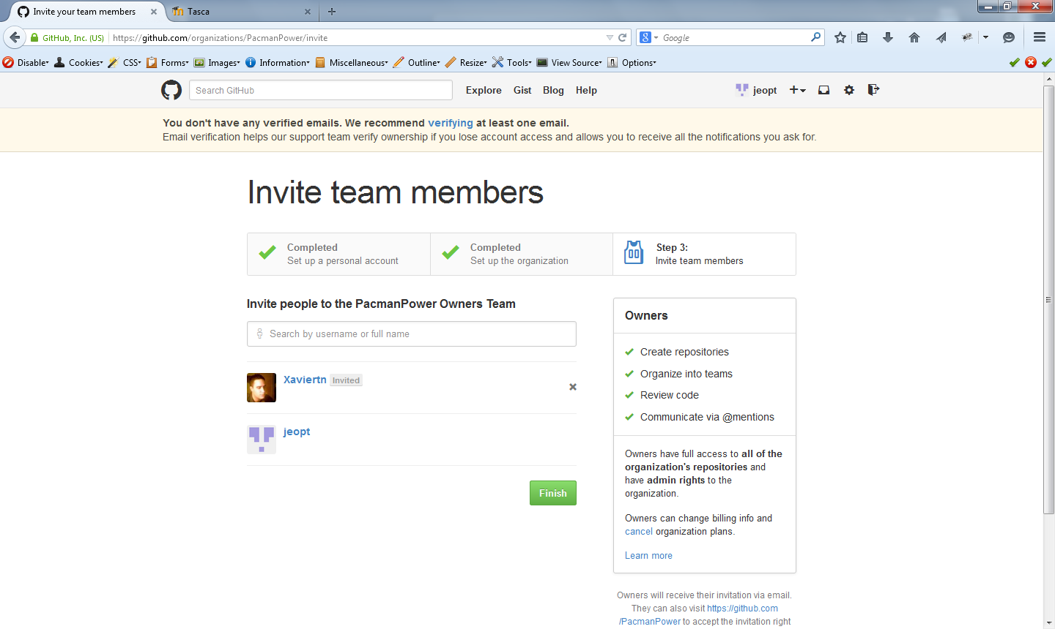

Creem el repositori “github-PacmanPower” dins de l’organització
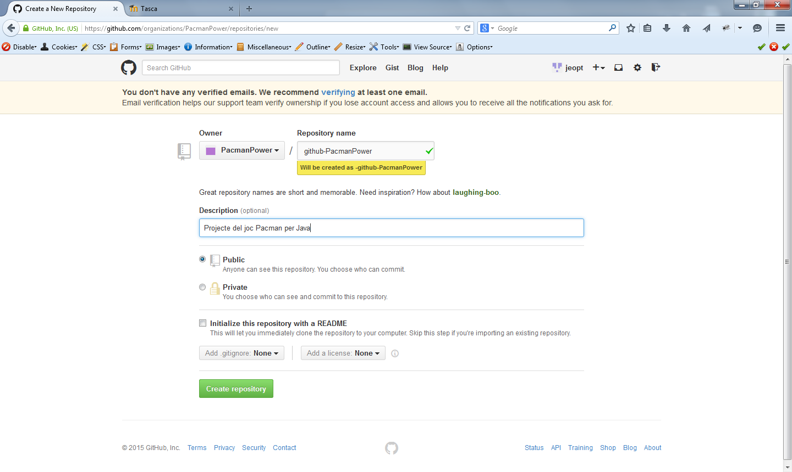
Ens connectem al repositori creat
git init
(git pull –u origin master)
git remote add origin https://github.com/PacmanPower/github-PacmanPower.git
git remote -v

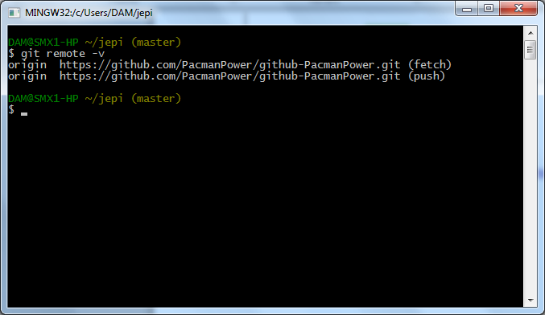

Pujo el fitxer Pacman
Git add Pacman
Git commit –m “Pacman”
Git push –u origin master

Ens connectem al repositori mitjançant Eclipse
Clone a git repository
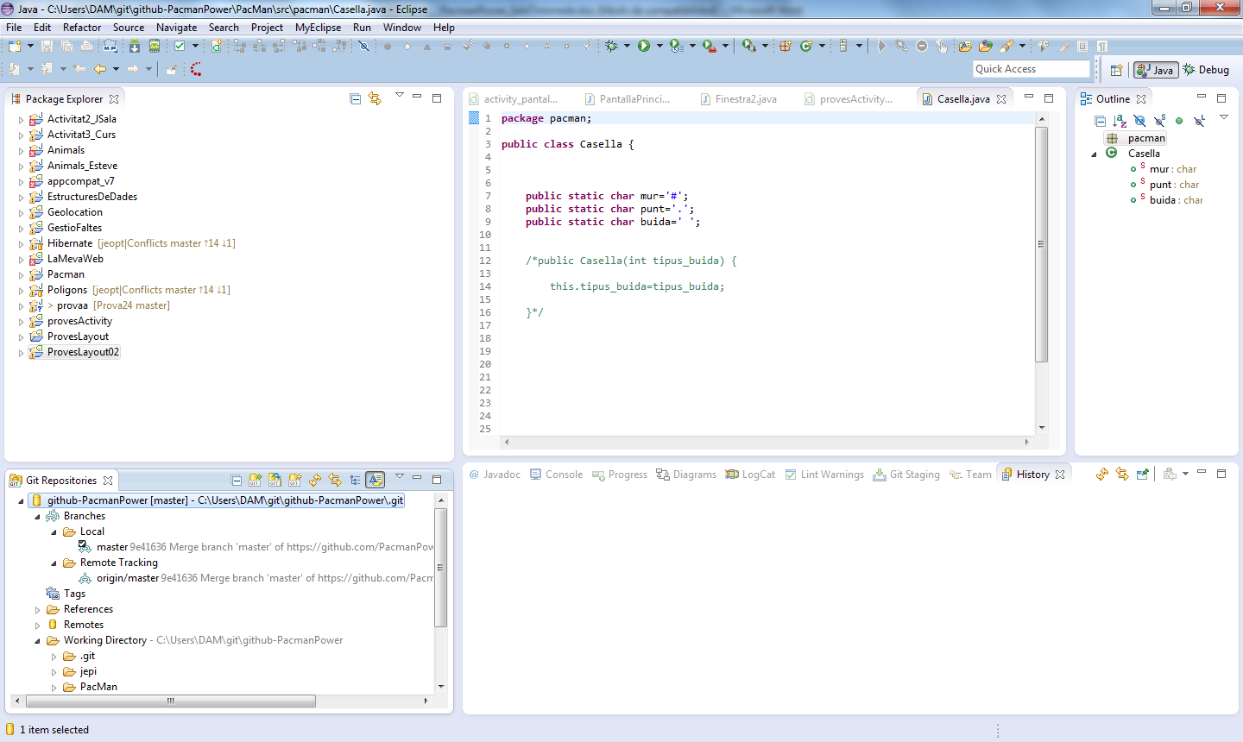

Creem una nova branca
Branch/new branch
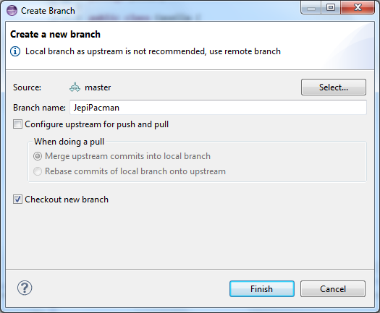
Em connecto a la nova branca creada
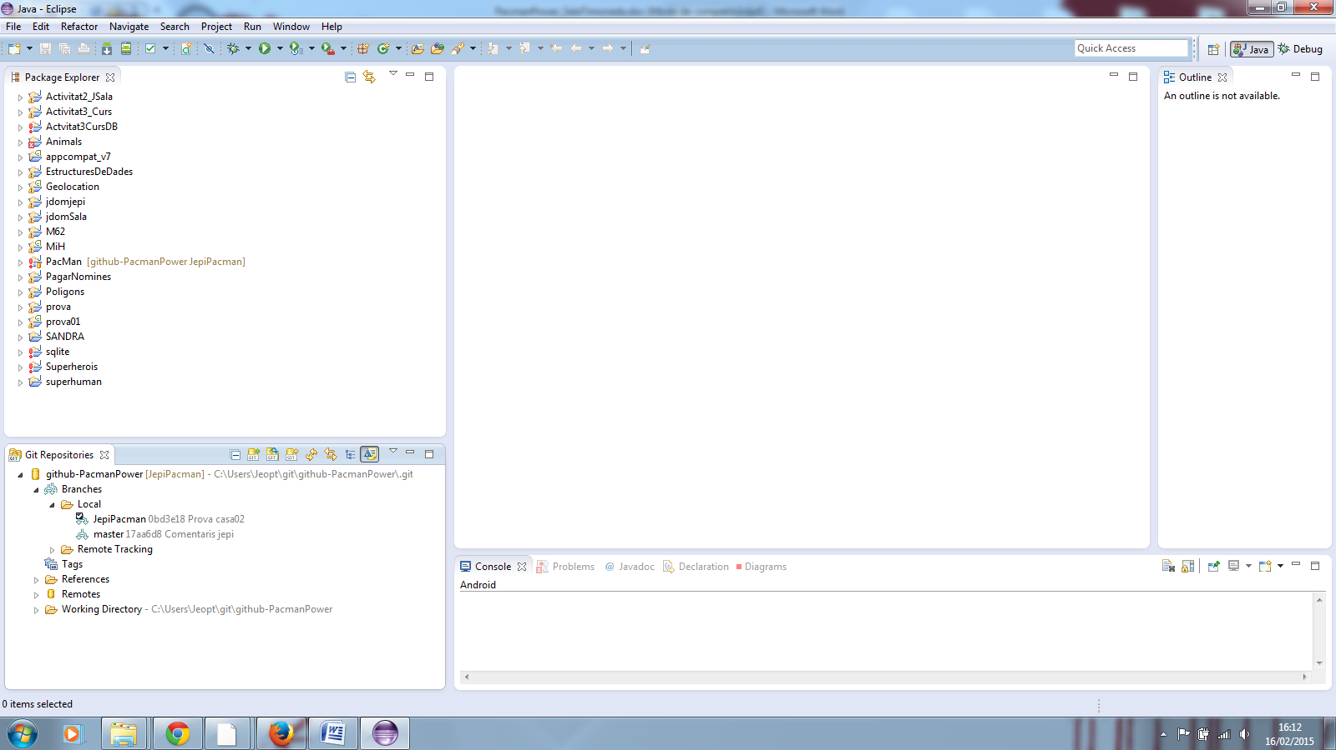
Situo comentaris dins el codi per futures modificacions des de la meva branca
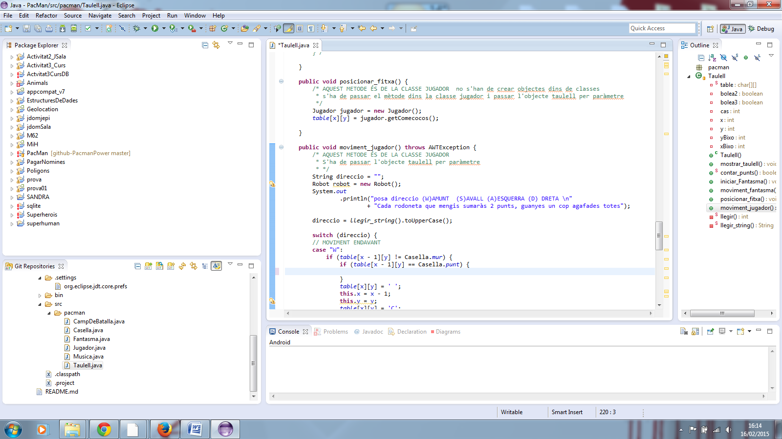

Faig un commit per guardar els canvis
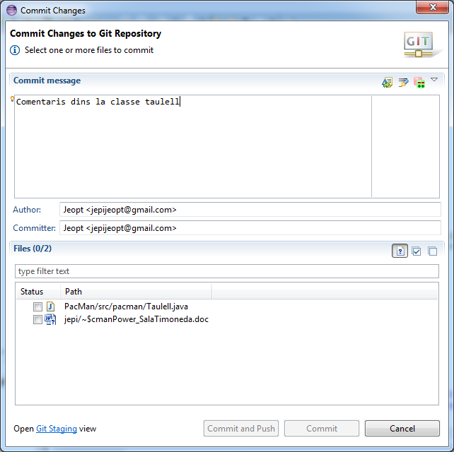
Faig un push per penjar el commit al git-hub
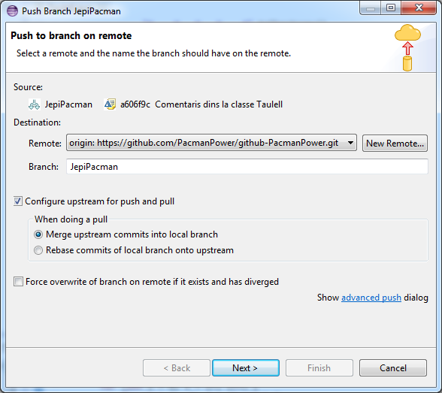

Comprovo al github els canvis que hi ha de la branca respecte al master
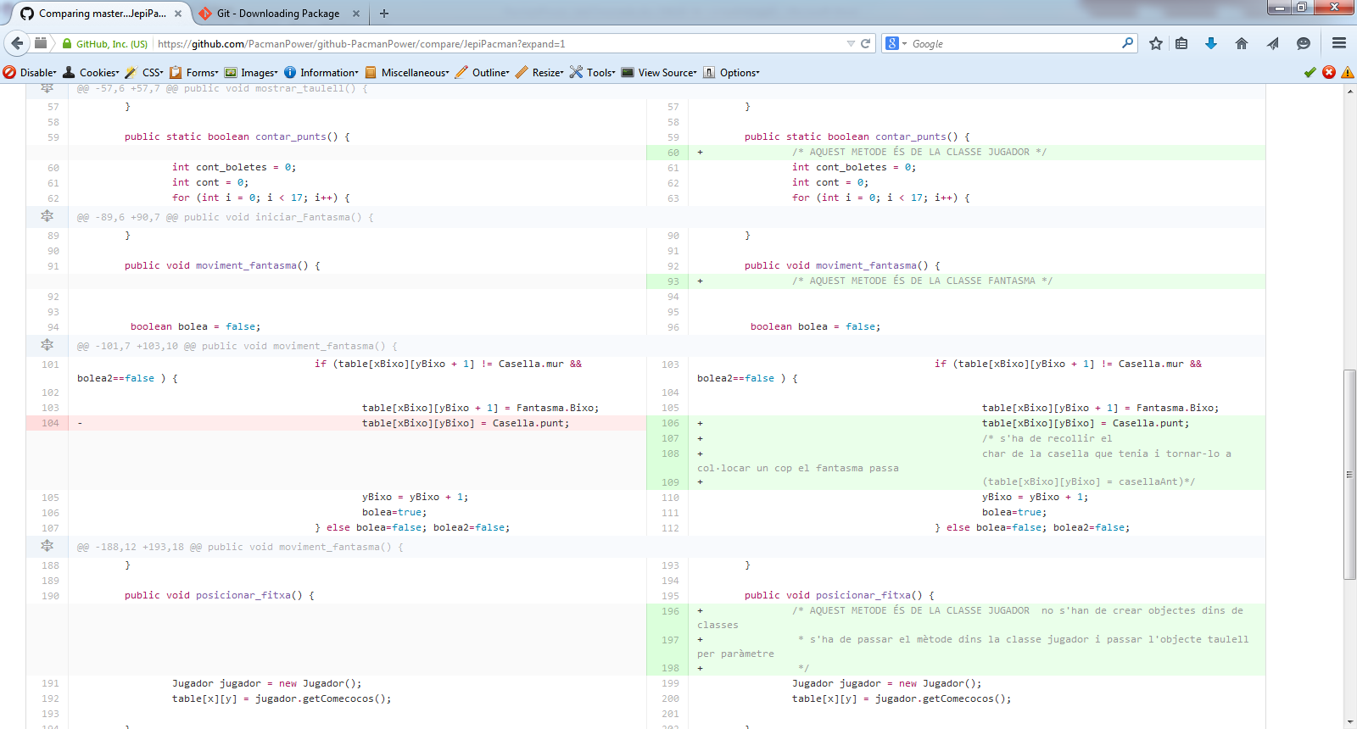

Faig el merge
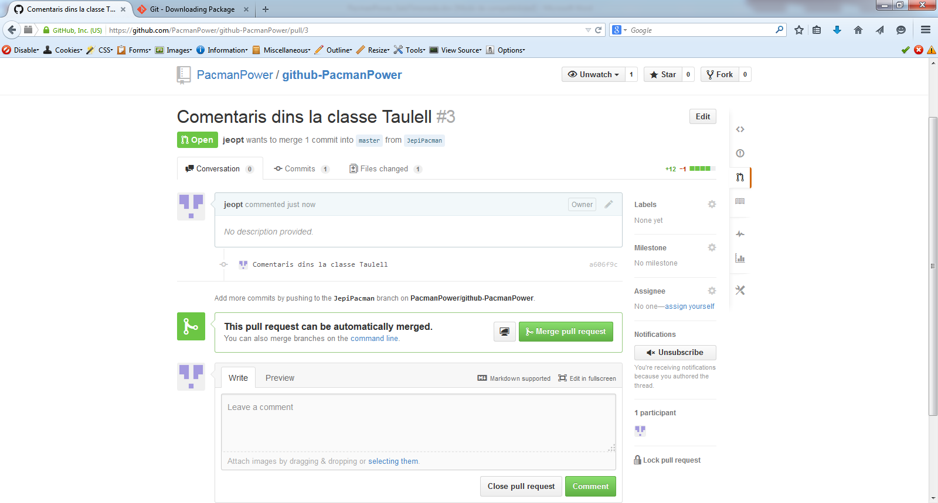
Merge realitzat al master
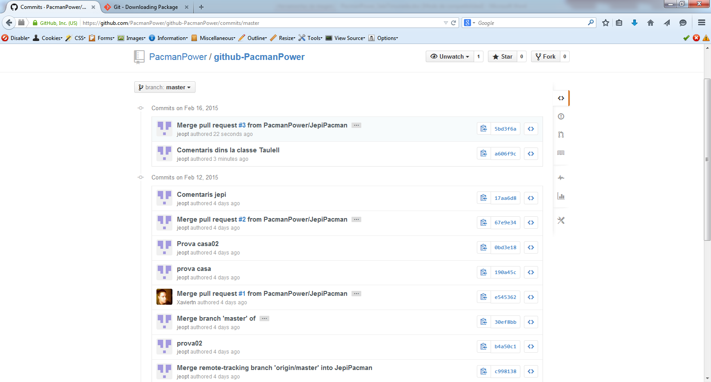
Ara el master conté el proojecte javaamb els canvis efectuats desde la branca PacmanJepi
